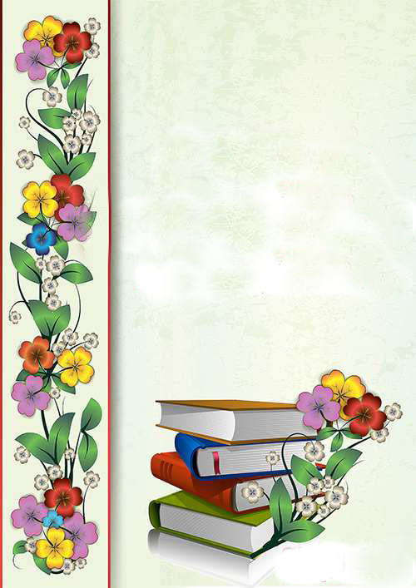**МКОУ «Манасаульская СОШ»**

**«Дагестан**

**все, что мне дали, и я по чести с тобой поделю»**

Составитель: Ибрагимова Б.А.

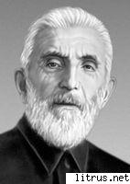

**ЦIадаса ХIамзат**

**(1877 - 1951)**

**АЙДЕМИР ВА УМАЙГЬАНАТ**

Лъабго пардавалъул пьеса

Гьоркьоб гIахьаллъи гьабулел гIадамал:

**Гъази** - жадул кьерав, къокъвицатав, цIакь гьекъолеб тайпаялъул, 40 сон барав чи.

**Асма** - Гъазил чIужу, жуба-гъубарай, партал-хьиталда хьарай, 38 сон барай гIадан.

**Умайгьанат** - Гъазил яс, доги батIияй лъадуе гьаюрай, партал-хьиталда язихъай. жийго гьайбатай, намусай, сабурай, кьенсер-бер чIегIерай, рачлихъагIодоре даларал гьалазул, 10 классалда цIалулей, 18 сон барай гIадан.

**Симисхан** - Асмал яс, батIияв росасе гьаюрай, пудраялъ ва партал-куналъ къачIарай, жиндирго аслияб берцинлъи гьечIей, 20 сон барай гIадан.

**Айдемир** - младший лейтенант, яхI бергьарав патриот, 22 сон барав, Симисханил абурав вас.

**Асият** - Айдемирил яц, цIодорай, сабурай, 30 сон барай гI адан.

Милиционер.

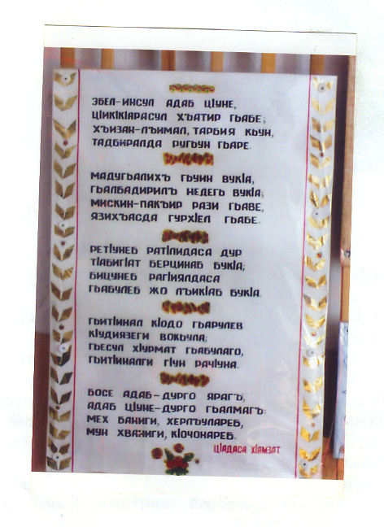

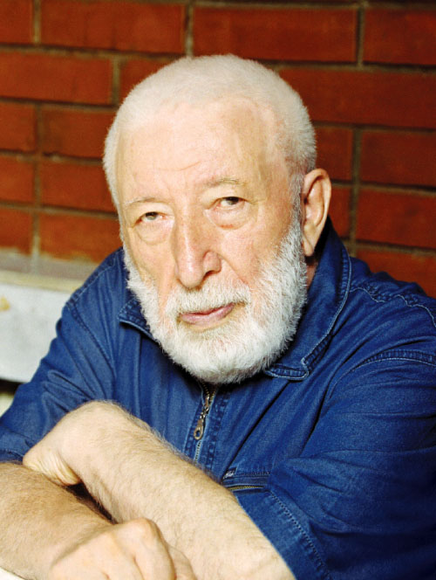

**Расул ХIамзатов**

**Дагъистаналъул халкъияв поэт, Пачалихъалъул премиязул ва Ленинилаб премиялъул лауреат, Социалистияб ЗахIматалъул БахIарчн Расул ХIамзатов гьавуна 1023 абилеб соналъ ЦIада росуль магIарулазе хирияв ЦIадаса ХIмзатил хъизамалъе.**

**Гьеб гьитIинаб ЦIада «шагьаралда» инсул минаялъул рагъида тIамураб оцол тIмодаги вегун гьабуна Расулица жиндирго тIоцебесеб кечI. Гьениса, магIарул тIалъиялда бугеб, гьесул инсуде щвезегIан Дагъистаналъул гIyp-хън бахун къватIибехун лъиданиги лъалареб букIараб росулъа воржана гьев поэзиялъул гIатIидаб шагьра нухде. Дулялалдаго цlap рагIарав поэтлъун вахьани гьев.**

**Киве кканиги, кигIан рикIкIадал, хIикматал улкабазде щваниги, Расулил ракI ва пикраби кидаго гIагараб Дагъистаналда, хирияб магIарул тIлъиялда рукIана.**

**- Бице, эбел ВатIан, бице, Дагъистан,**

**Мун разияб гьечIищ дур васасдаса?**

**МустахIикъав вугищ дун дур цIаралъе,**

**ЦIадулъ парпадулел дур байрахъазе?**

**Гьедин гьикъулеб буго эбелаб ракьалъе ритIухъавлъун вукIин бищунго тIадегIанаб жиндирго борчлъун рикIкIунев поэтас. КигIан цIикIкIараб борхалъуде ваханиги, магIарул халкъалъул васлъун кидаго хутIи буго гьесул мурад.**

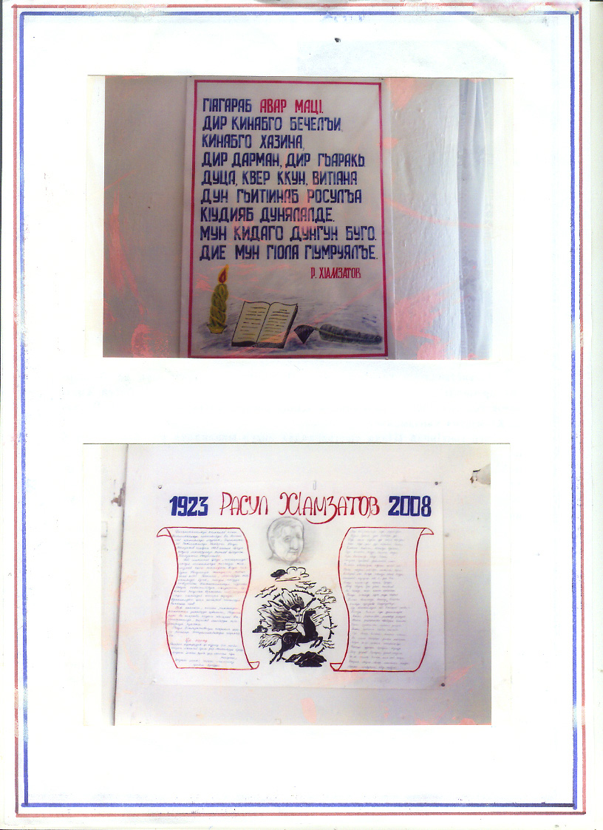

**Халкъияб**

**кIалзул гьунар**

*Басриябги цIyнe,*

*ЦIиябги лъай*

(Аваразул аби)

**Халкъалъ ургъарал, цоцазе рицун тIиритIарал ва гIелалъ гIелалъухъе кьун цIунарал художествиял асаразда халкъияб кIалзул гьунаралъул яги фольклориял асаралилан абула.**

**Гьединаллъун ккола жиделъ халкъалъул анищал, хьулал, лъикIлъи-квешлъиялъул, берцинлъи-сурукълъиялъул хIакъалъулъ ругел пикраби гвангъараб ва гIужилаб каламалдалъун загьирлъарал маргьаби, кучIдул, биценал, харбал, кицаби, абиял, бицанкIаби.**

**Фольклориял асараз халкъалъул гIумру, анищал, къасдал, хьулал рихьизе, ритIухълъи ва эркенлъиялъе гIоло зулмучагIазде данде гьабураб къеркьей цебечIезабизе кумек гьабула.**

**Халкъияб асар - гьев гIемерал гIадамалги данде ракIарун ургъараб асар кколаро. Литературияб асарго гIадин, халкъияб асарги цин цо гьунар бугев чияс ургъула, хадуб халкъалъухъе щола, цояз цоязе бицунаго, кечI бугони, ахIулаго, лъутIа-къотIун, къачIала. Халкъалъ росула гIицIго лъикIал асарал ва, кIочене риччачIого, наслабаз наслабазухъе кьун, цIунула.**

